http://www.cdns.com.tw/news.php?n_id=0&nc_id=218688
校園土地公過壽 育民工家辦福宴
記者葉蒼秀／苗栗報導2018-03-16

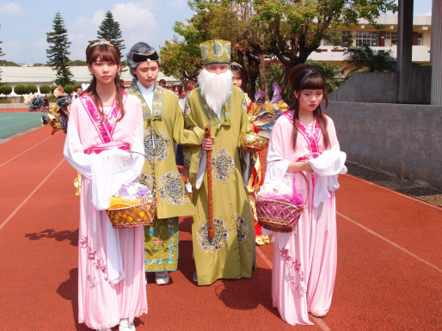
苗栗育民工家為校園土地公做生日，伯公由二位女侍陪同進宮，兩位學生為伯公念祝壽文。 （記者葉蒼秀攝）
苗栗育民工家是罕見校園中有「土地公」的學校，農曆二月二日是土地公生日，學校提前兩天於十六日上午，舉辦一場別無僅有的土地公慶生活動，以酬謝土地公對全校師生的保佑。學生以自己所學的職業技術，轉化成地方的民俗活動，吸引地方上的鄉親父老及國中生參與。
育民工家為校園土地公做生日，以隆重在創意陣頭以時尚造型科，以傳統版的土地公，右手掌龍仗，左手持元寶，並有小仙女在其左右，以樸實親切的造型，充分展露出長者慈祥的風範。
用虔誠心，以成品呈獻給土地公，並與鄉親們分享，引領著由餐飲科老師帶領著學生們，用虔誠的心，由二八○顆壽桃組成的「福壽雙全龜」進場，恭賀土地公聖誕千秋，懇求土地公在未來的日子裡，繼續像個親切的爺爺，守護著育民的全體師生；祝賀土地公，聖誕千秋，萬壽萬萬壽。
師生共同親手製作壽桃、壽龜、五行湯圓等，作為祝壽典禮供桌上的供品。烹煮甜、鹹湯圓，以辦喜事的心情，提供參與的鄉親師生們福宴（食福）。
祝壽典禮由校長吳錦隆先生擔任主典官，蒞會機關首長及民意代表擔任陪典官，所有與會鄉親暨全校師生共同參加祝壽典禮，恭祝土地公聖誕千秋，庇佑育民全體師生與鄉親。

